Střední průmyslová škola, Ústí nad Labem, Resslova 5



Projekt Ludus

Dokumentace k ročníkové práci

**Autor:** Matěj Bezděka

**Třída:** 3ITB

**Vedoucí práce:** Matěj Verner 2022/2023

Prohlášení

Prohlašuji, že jsem ročníkovou práci na téma „Projekt Ludus“ vypracoval samostatně a s použitím uvedené literatury a pramenů.

V Ústí nad Labem dne 16. 6. 2023

Poděkování

Chtěla bych poděkovat Matěji Vernerovi za vedení mé ročníkové práce, cenné rady a odborný dohled. Děkuji také Bc. Vratislavu Medřickému za nápady a návrhy.

Anotace

Dokument pojednává o ročníkové práci Projekt Ludus, slouží také jako jeho popis. Obsahuje také rešerše o konkurenci i jakou roli sehráli v inspiraci. Nadále je připravená i praktická část s návrhy s produktizací a návodem pro uživatele, na závěr i závěr o projektu.

Klíčová slova

Unity, Blender, 3D, FPS, vylepšení, level, hratelnost, hráč, nepřátelé

Obsah

Obsah 6

Úvod 7

1 Rešerše 8

1.1 DOOM (1993) 8

1.1.1 Popis 8

1.1.2 Inspirace 8

1.2 ULTRAKILL 8

1.2.1 Popis 8

1.2.2 Inspirace 8

1.3 Vampire survivors 9

1.3.1 Popis 9

1.3.2 Inspirace 10

2 Technologie 11

2.1 Unity 11

2.2 JetBrains Rider 11

2.3 C# 11

2.4 Blender 11

2.5 Gimp 11

3 Praktická část 12

3.1 Návrhy 12

3.2 Produktizace 13

3.3 Popis pro uživatele 16

3.3.1 menu 16

3.3.2 Hra 20

3.3.3 Konec hry 21

Závěr 22

Použitá literatura 23

Seznam obrázků 24

Úvod

Pro ročníkovou práci jsem si vybral hru. Videohrami se zabývám značnou částí mého života, jak hraním, tak sledováním samotného průmyslu ve světě i jak se hry vyvíjí a chtěl bych být jejím součástí, nebo aspoň poznat tvorbu z blízka a získat cenné zkušenosti, které přesahují tvorbu videoher. Zejména v OOP programování.

Projekt Ludus by měla být 3D FPS v aréně. Chci udělat hru na způsob arkád z 80. let, kdy hráč bude hrát, aby získal co nejvyšší skóre a překonával se v dosažených bodech.

Hráč se objeví v aréně ozbrojen jednoduchou pistolkou, mezitím na hráče budou nabíhat vlny nepřátel, které budou časem sílit a nabírat na počtu. V daných časových intervalech budou i velcí nepřátelé, kteří se budou lišit jejich statistikami, vzhledem i chováním. Hráč za zabité nepřátele získá zkušenost a po dosažení nové úrovně hráč dostane na výběr ze 3 vylepšení jako lepší životy, rychlost, vyléčení, nová zbraň i vylepšení zbraní.

Poté co hráč zemře uvidí své finálové skóre a následně jeho dalších 10 nejlepších pokusů které se budou ukládat.

Chci se věnovat i vytvářením modelů pomocí programu blender a jejich následné animování a texturování. Chtěl bych si sám vytvořit i samotnou arénu ve které se bude hra odehrávat.

Na konci by tedy měla být plně funkční hra se stylizovanou grafikou a zajímavými herními prvky. Rád bych projekt ludus zveřejnil na prodej.

# Rešerše

## DOOM (1993)

### Popis

DOOM je dnes už zastaralá hra, ale pořád inspiruje spousty dnešních her. DOOM s Wolfenstein byli první FPS hry, a spolu definovali žánr FPS. DOOM je velmi jednoduchá střílečka, avšak nabízí i velkou obtížnost a výzvu.

### Inspirace

Inspirace z DOOMa vychází ze samotné hratelnosti. Hratelnost je zabíjet nepřátele a přežít různé levely, hratelnost pak doplňuje široký arsenál zbraní i velký počet různorodých nepřátel.

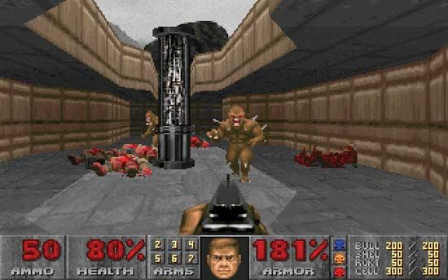

Obrázek 1

## ULTRAKILL

### Popis

ULTRAKILL je hektický arena FPS kde se v aréně objeví spousta nepřátel a s pomocí svého arsenálu zbraní i schopností s nemalým výběrem. Hráč se přitom snaží přežít s nejvíce bodama, získané za stylové a rychlé hraní. Hra samotná staví na hře DOOM z roku 1993.

### Inspirace

Z ULTRAKILL jsem se inspiroval hratelností a samotnou rychlostí i jak probíhají souboje. ULTRAKILL má i systém skóre

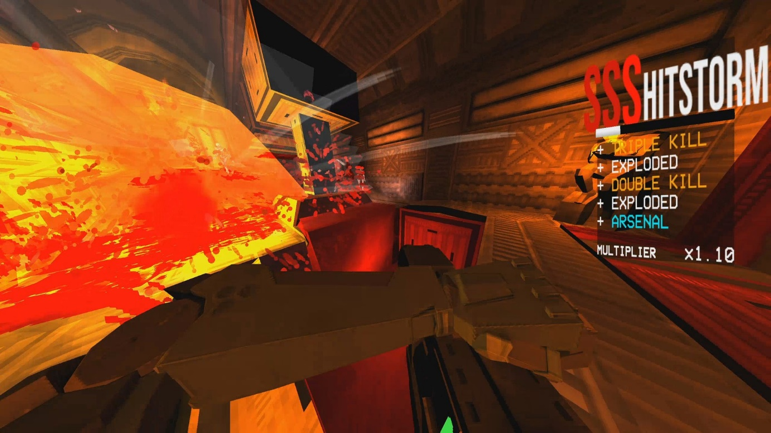

Obrázek 2

## Vampire survivors

### Popis

Vampire survivors je 2D, roguelike, bullet hell, jenže bullet hell je hráč samotný. Hráč začne pouze s jednou zbraní a hordami nepřátel. Postupně hráč dostává zkušenosti a následně odemyká vylepšení jako nové zbraně nebo lepší statistiky, které přiblíží hráče k cíli ztělesněného nezastavitelného chaosu. Hra po 30 minutách končí a hráč má možnost koupit si permanentní výhody do dalších kol.

### Inspirace

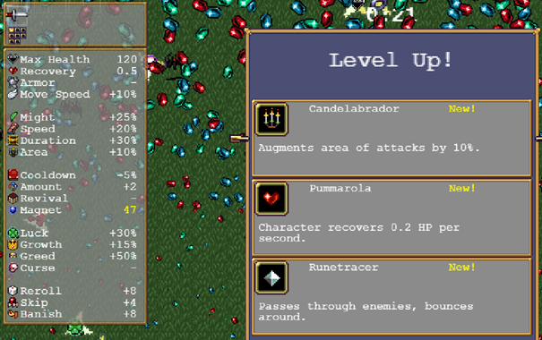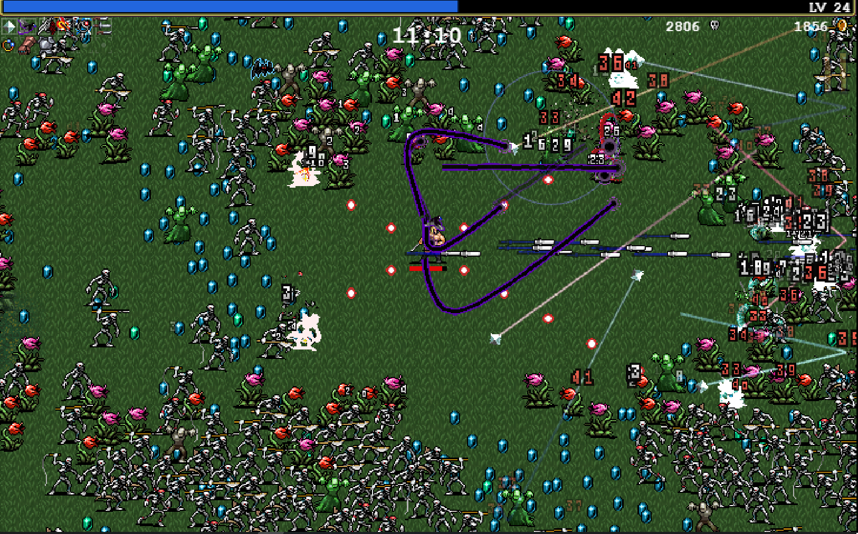Na vampire survivors jsem si oblíbil mechaniku nekonečných hord nepřátel, a přitom pokoušet přežít 30 minut. V kombinaci s náhodnými vylepšeními jsem chtěl něco podobného zakomponovat do svého projektu.

Obrázek 3

Obrázek 4

# Technologie

## Unity is a new 3D game engine with a new identityUnity

Unity je multiplatformní herní engine vyvinutý společností Unity Technologies. Unity poskytuje možnosti vývoje pro 2D i 3D hry libovolného žánru a zaměření. Kromě grafického prostředí pro tvorbu, podporuje také tvorbu skriptů v jazyce C#. (1)

Obrázek 5

Unity byla pro mě nejlepší možnost, protože jsem měl s tímto programem už setkal a měl jsem s ním nejvíce zkušeností, navíc používá C#.

## JetBrains Rider

JetBrains Rider je multiplatformní editor C# scriptů, které vychází z .NET IDE a je založené na platformě IntelliJ a ReSharper. (2)

Tento program jsem už dříve využíval, Jeho výhodou nad Visual studiem je, že se zaměřuje pouze na C#.

Obrázek 6

## C#

C# je objektově orientovaný programovací jazyk od společnosti Microsoft, který umožňuje vývojářům vytvářet aplikace běžící na platformě .NET. (3)

Obrázek 7

Zvolil jsem C#, protože jsem jej již dříve používal. Unity, kde jsem měl veškeré své scripty využívá C#.

## Blender

Blender je populární 3D modelovací program, ve kterém lze vytvářet profesionální modely (např. do her), animované filmy nebo například fyzikální simulace. (4)

S tímto programem jsem se už několikrát setkal, a proto jsem si ho zvolil na tvorbu modelů, jejich animací i texturování.

Obrázek 8

## Gimp

GIMP je multiplatformní grafický editor sloužící ke tvorbě a úpravě obrázků. Obsahuje širokou škálu standardních nástrojů. (5)

Obrázek 9

Jednoduchý program, který je užitečný na úpravu textur.

# Praktická část

## Návrhy

UML diagram pistole

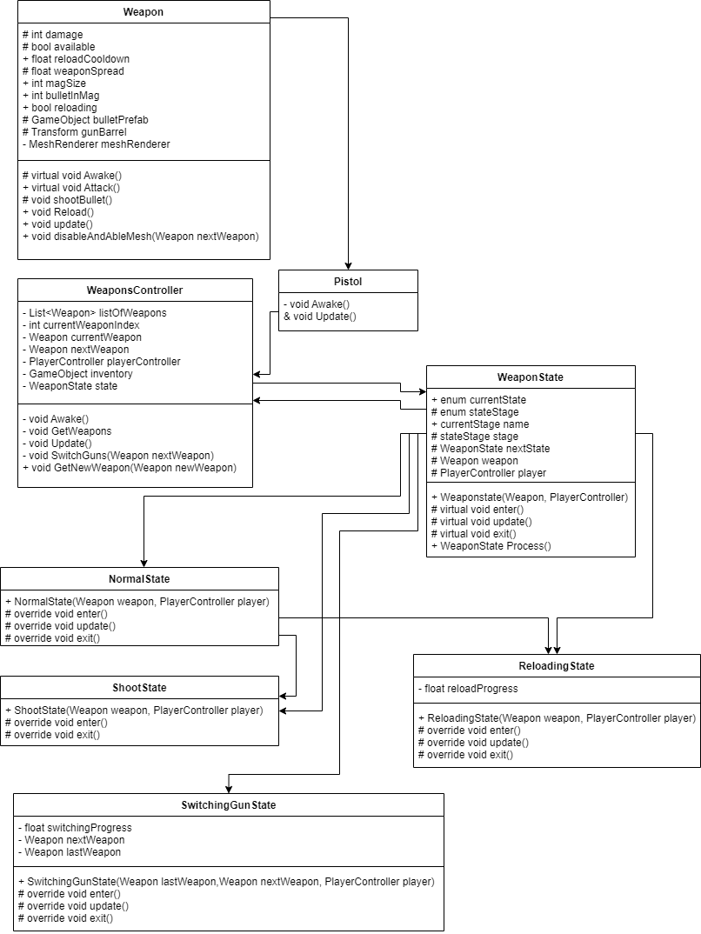

Obrázek 10

## Produktizace

Zde je kód pro zbraně, kdy mají různé stavy, třeba v „normal“ čekají na input z myši a odebírají čas do dalšího výstřelu. Tím tento kód izolujeme od ostatních stavů. Získáme tím větší plynulost a lépe kontrolujeme kdy se přepne stav na jiný. Lze i velmi jednoduše přidávat další stavy.

Stavy mají 3 fáze kdy začne v enter, pokračuje do update, dokud se nesplní změna stavu a následně do exit kdy končí svou funkci a přepíná na další enter v jiném stavu. Vždy se musí vykonat vždy aspoň stavy enter a exit. To umožňuje ještě lepší spravování.

Například v „normal“ stavu zbraň dostala input pomocí stisknutí klávesy na přebíjení. Když se ze stavu „normal“ dostaneme do „reload“ hned se spustí funkce enter. V enteru si připraví proměnné a změní v UI, poté pokračuje do updatu, kde čeká až se čas přebíjení dostane nad minimální hranici. Když podmínku splní nastaví fázi do exit, kde se zraň doplní a navrátí se do stavu „normal“, poté čeká na další input od uživatele.

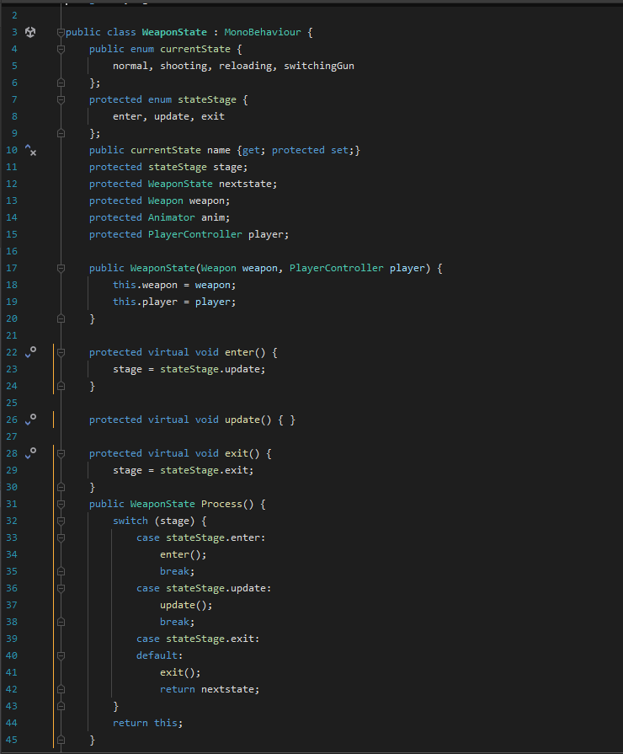

Obrázek 11

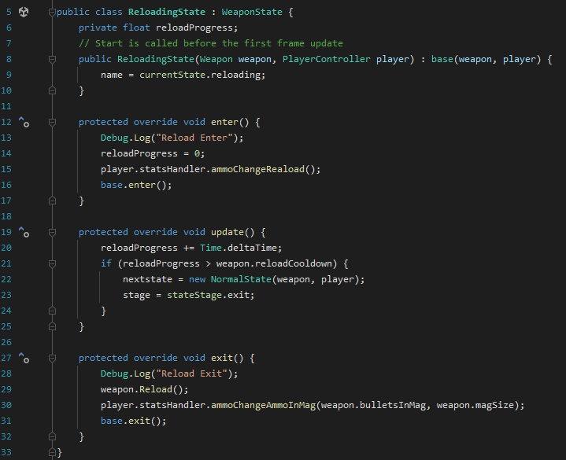

Obrázek 12

Zde je graf kde se znázorňuje násobiče na obtížnost a násobiče pro nepřátele. Oranžový graf znázorňuje násobič, kolik nepřátel bude moci být v aréně najednou, po 25 minutách se křivka značně stoupat mnohem rychleji. Černá ovšem ukazuje hodnotu o kolik se budou násobit statistiky nepřátel, upravuje násobí se životy a poškození, které mohou nepřátelé udat. Stejně i tato křivka začne rychleji stoupat po 25 minutách.

Čas začíná na 1, udává se v minutách. Obtížnost začíná na 4,5 a odečítá se podle obtížnosti, například těžká obtížnost: 4,5 - 3 = 1,5. Dále tu je zvlnění křivek, je tu nastavené na 0,5.

Pro černou vypadá funkce takto: $\frac{čas}{obtížnost}-zvlnění*\cos\left(t\right)+1 \{25>x>0\}$ 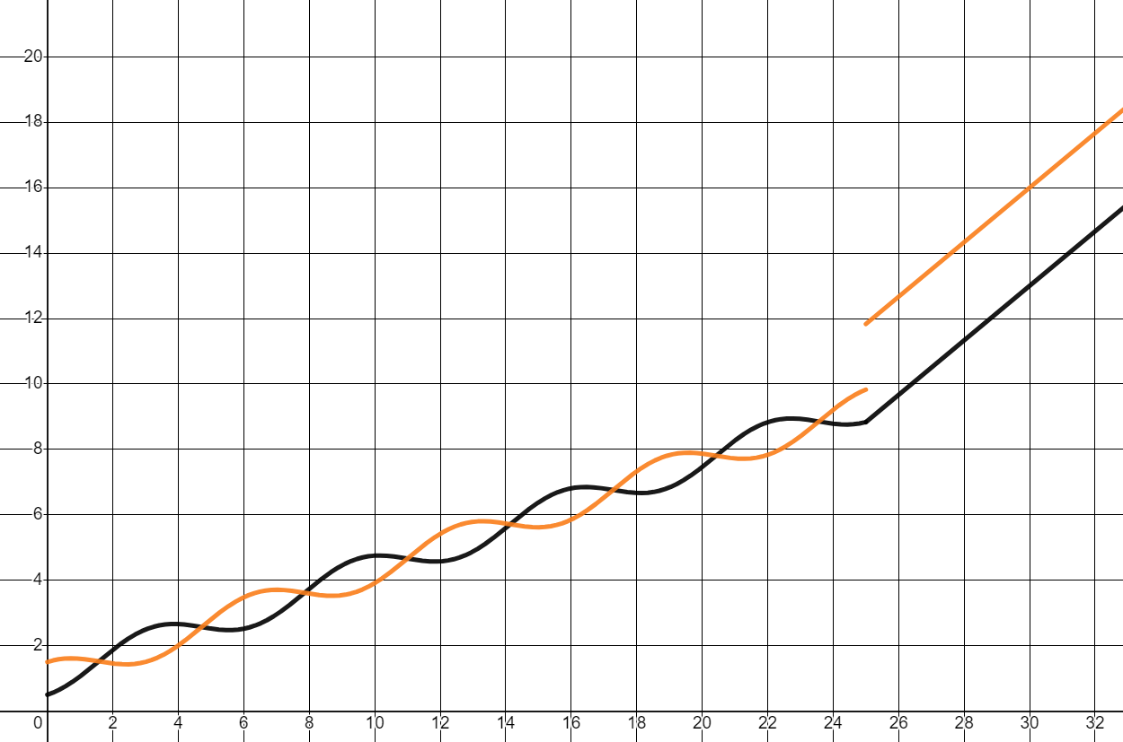

Obrázek 13

Zde je porovnání zbraní a jejich předností a v čem naopak zaostávají. Třeba brokovnice má ničivé poškození ale ve velikosti zásobníku a prodlevou mezi střelami velmi zaostává, má i velký rozptyl.

Obrázek 14

## Popis pro uživatele

### menu

#### Hlavní menu

Uživatel začne v hlavním menu hry na výběr má z několika možností: konec hry, titulky, nastavení a začít novou hru. Přičemž se nachází až deset nejlepších pokusů, které uživatel sám odehrál. Vše je i doprovázeno hudbou a pozadím, které má nádech osmdesátych let a arkád. Odpovídá tomu i barevná paleta sladěná hlavně do modré, fialové, růžové a červené. 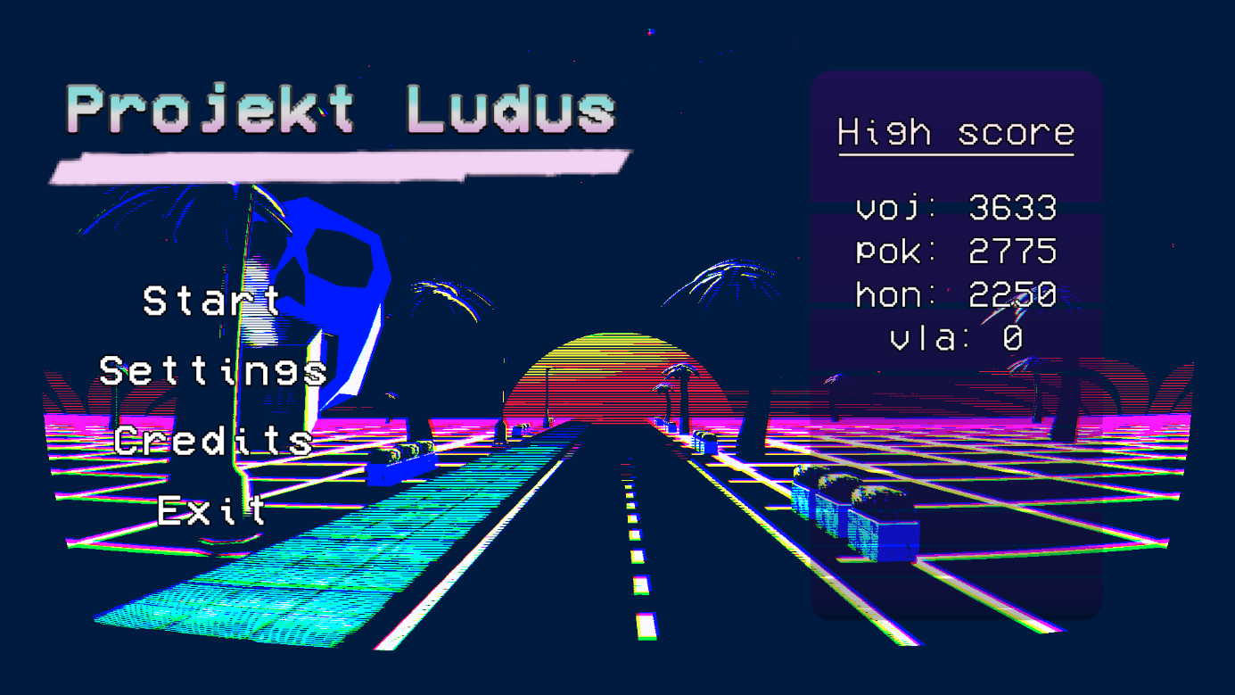

Obrázek 15

#### Nastavení

V první záložce je položka na filtry, tedy post processing v samotné hře. Tyto filtry mění styl obrazu na vypouklý, přidávají zrnění a limituje maximální počet barev. Další je FOV, neboli úhel, který snímá kamera, u rychlejších a akčních her se doporučuje vyšší FOV, ale může to někomu nevyhovovat, stejně to funguje i opačně.

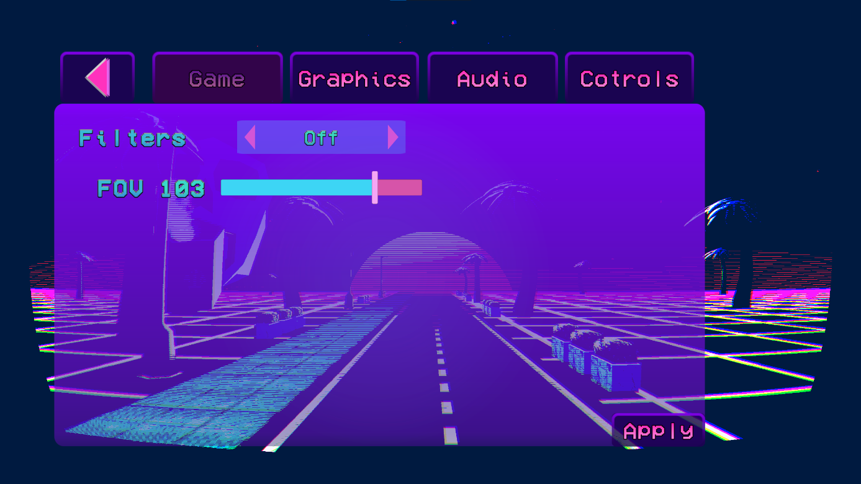

Obrázek 16

Další záložka je grafika tady si může uživatel upravovat rozlišení obrazu, přičemž nejvyšší možné umí hra detekovat sama a nabídne jen ty relevantní i nižší. Pak je tu kvalita grafiky s možnostmi: malé, střední a vysoké detaily. Poté můžeme vypnout a zapnout Vsync. Vsync je technologie, která brání v trhání obrazu. Níže je jen jestli chceme hru mít v okně nebo přes celou obrazovku. Poslední je maximální počet snímků za sekundu, nastavení umožňuje od třiceti za sekundu po neomezené. 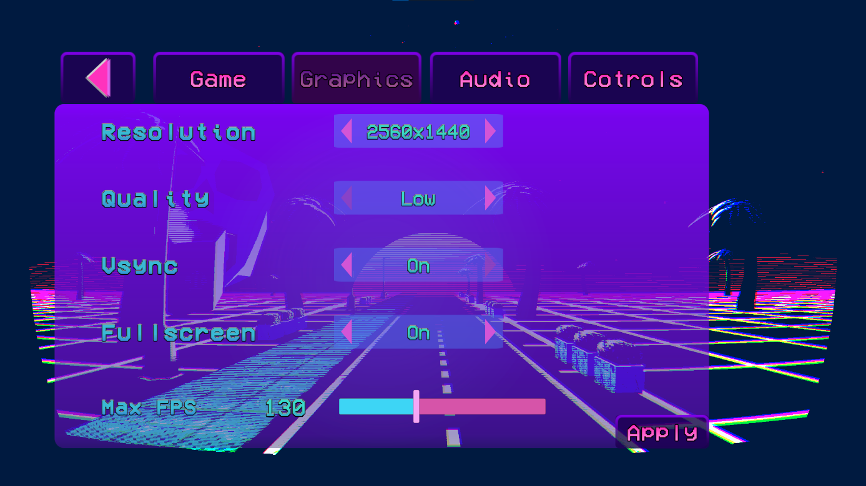

Obrázek 17

Třetí záložka obsahuje nastavení zvuku. První je nastavení pro všechny zvuky. Další je nastavení pro hudbu a poslední je pro zvukové efekty, tedy: zvuky tlačítek, střelba a další. 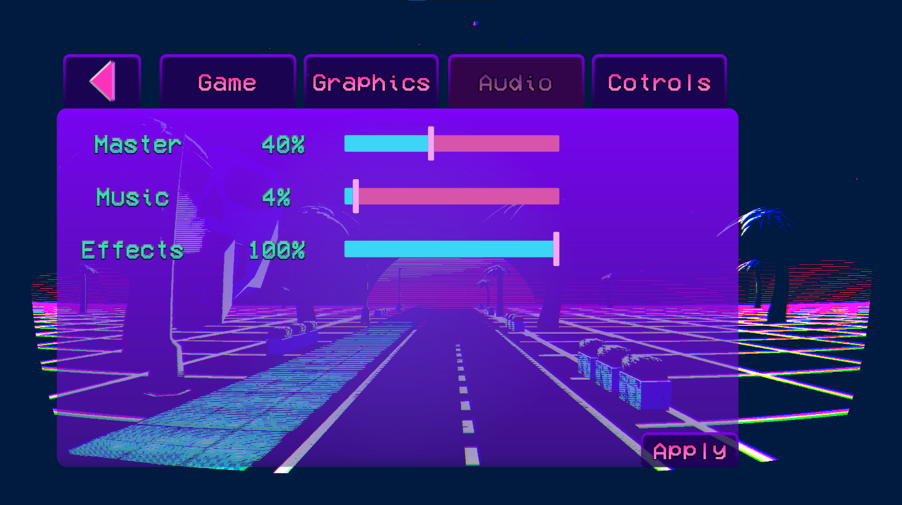

Obrázek 18

Poslední záložka nám umožňuje si nastavit jakou citlivost a jak rychle se bude naše kamera chovat. Je tu i možnost si přenastavit tlačítka na jakoukoli klávesu, tlačítka se nesmí opakovat a bude požadovat jiné, dokud nevybereme jiné. Klávesu lze resetovat do původního stavu pomoci tlačítka „Res“. 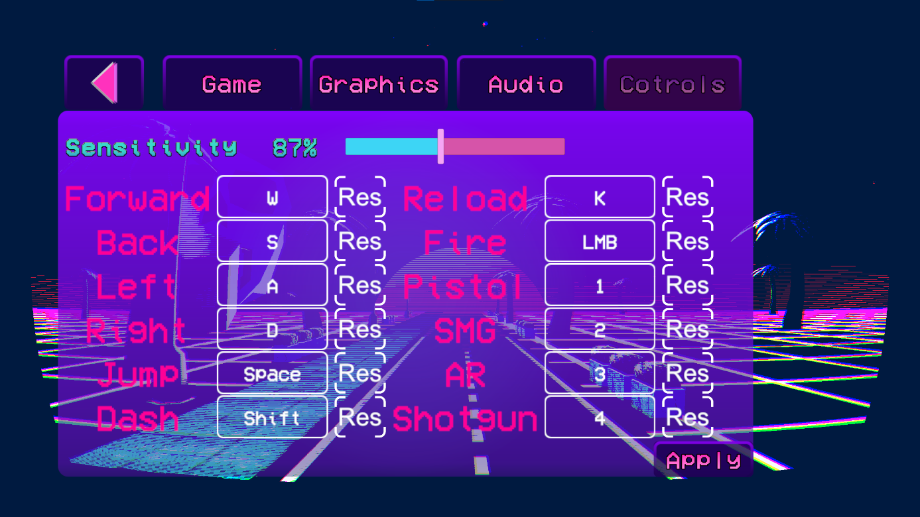

Obrázek 19

#### Výběr obtížnosti

Výběr obtížnosti mění, jaké statistiky budou mít nepřátelé a v jaké počtu se budou objevovat. Na začátku jsou stejné, ale postupem času jsou rozdíly velké. Nachází se tu obtížnosti: jednoduchá, střední, těžká. Názvy mohou klamat, protože hru nelze dohrát a je jen otázka času kdy hráč zemře v aréně.

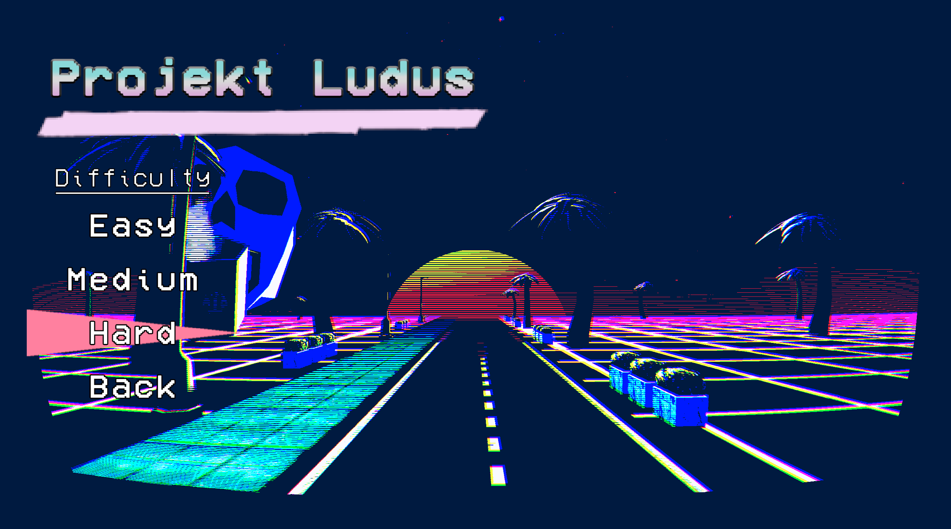

Obrázek 20

### Hra

Když si uživatel zvolí obtížnost je přesunut do arény. Uživatel je nyní hráč a snaží se přežít co nejdéle a získat co nejvíce skóre. Přičemž se každou minutu vylepší statistiky nepřátel i jejich maximální počet. Od chvíle kdy se hráč objeví, už nabíhají nepřátelé: s pistolí, samopalem, útočnou puškou, brokovnicí a mečem. Hráč je tedy svým arsenálem, který se skládá z pistole, samopalu, útočné pušky a brokovnice zbaví života a získává skóre a body do nové úrovně.

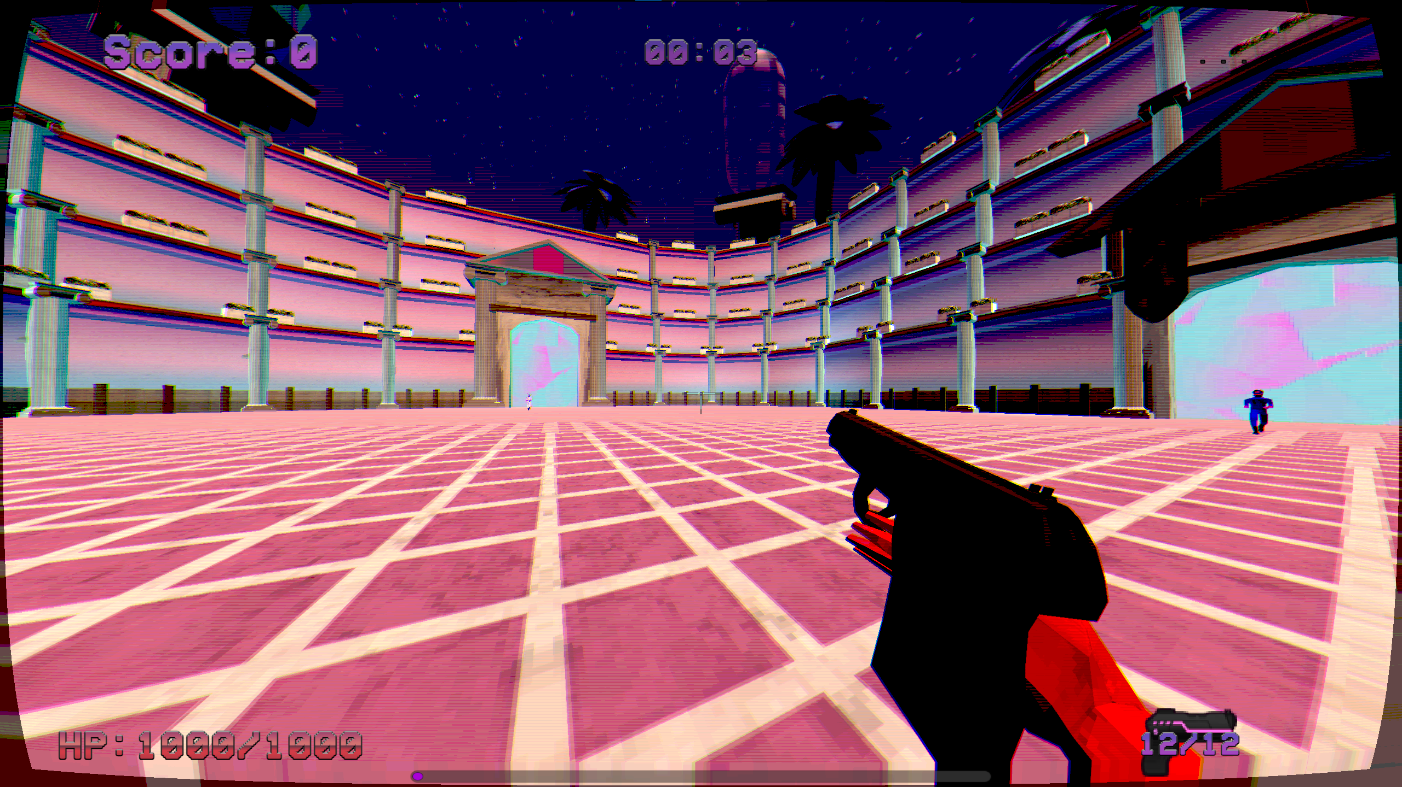

Obrázek 21

Když hráč dosáhne nové úrovně, má na výběr ze tří vylepšení. Každé je vybráno náhodně i včetně jejich vzácnosti. Z vzácností je možnost získat normální, netradiční, vzácnou, legendární a speciální. Úroveň vzácnosti ovlivňuje čísla, které ovlivní danou zbraň, popřípadě hráče, až na speciální, která přidá novou zbraň, se kterou bude moct hráč dále pokračovat v boji.

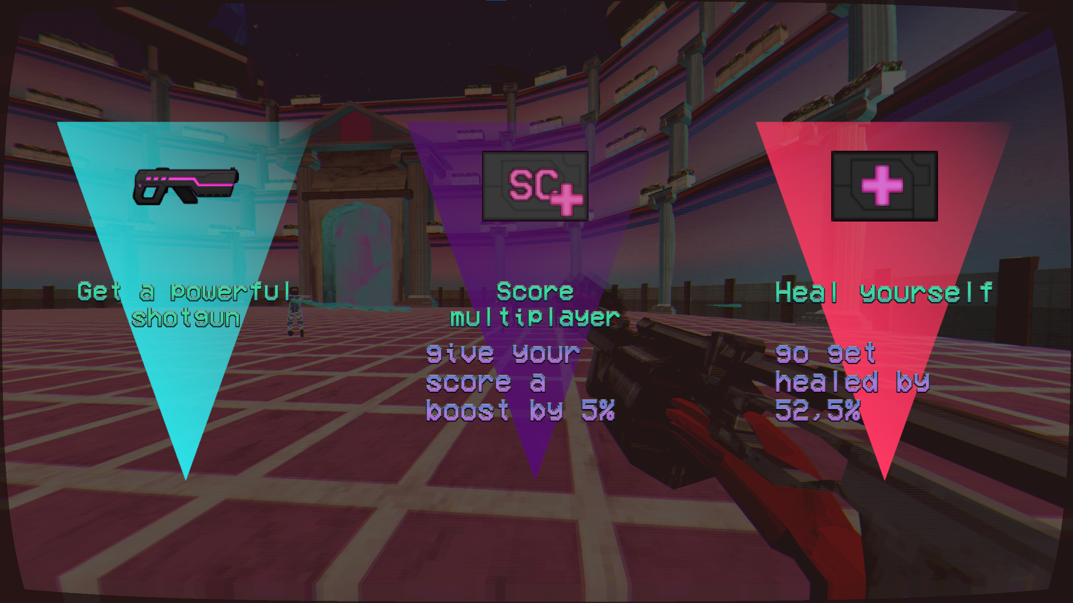

Obrázek 22

Postupem času bude nepřátel příliš a hráč zemře.

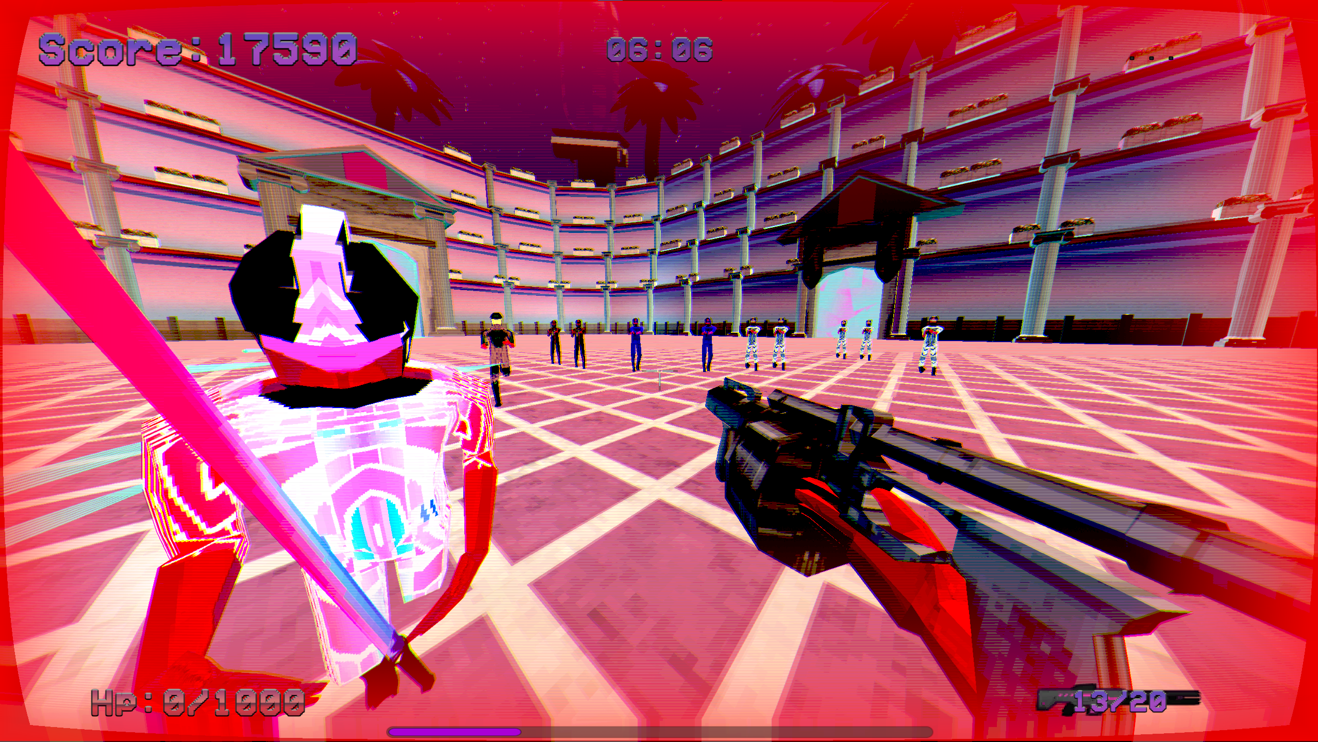

Obrázek 23

### Konec hry

Hráč se dostává do menu, kde vidí svoje skóre i ostatních deset nejlepších, je možné si ho uložit a napsat si k němu své iniciály nebo jinak zkrácenou přezdívku, počet znaků je omezen na tři, obdobně jak to mívaly arkády.

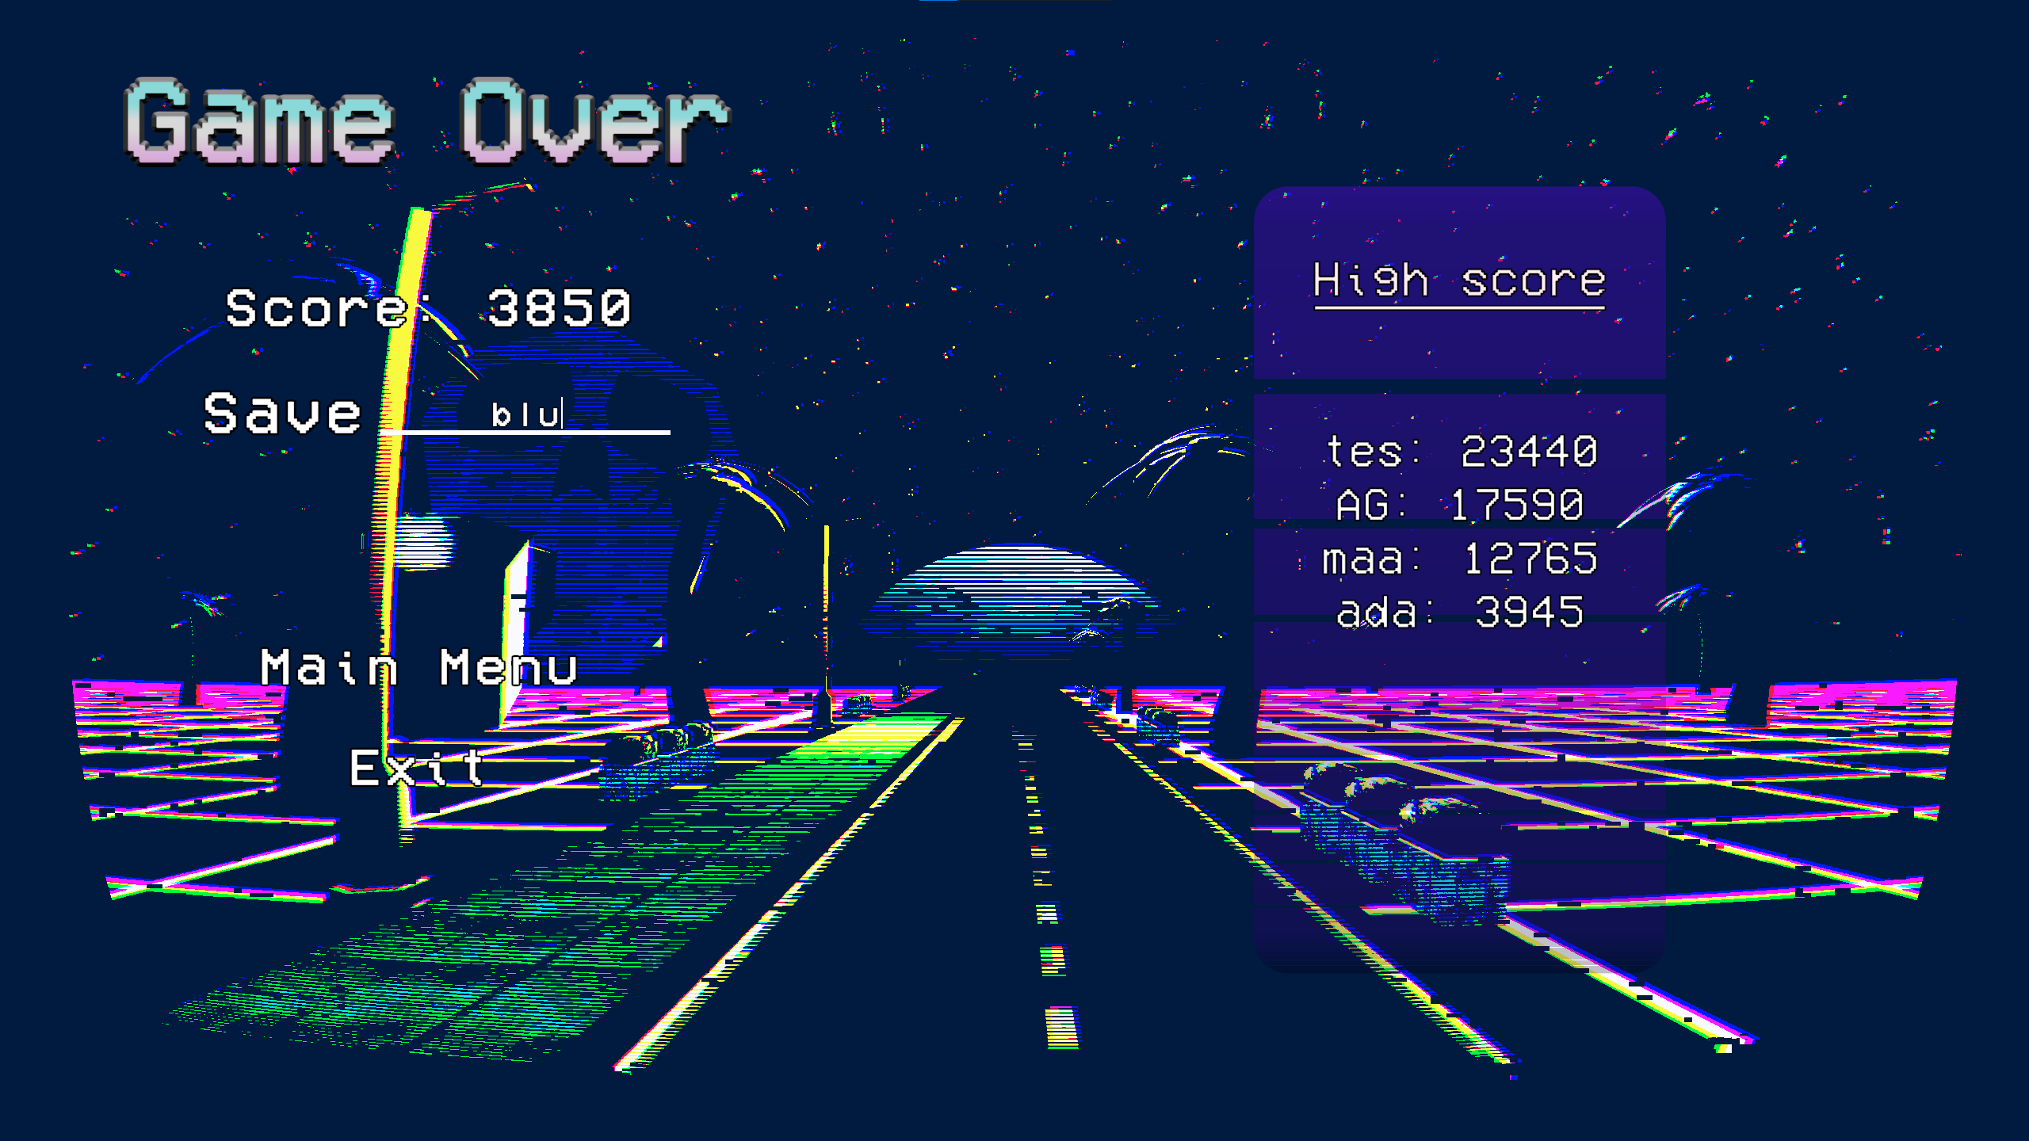

Obrázek 24

Závěr

Cíl ročníkové práce bylo vytvořit 3D hru s prvky FPS se jménem Projekt Ludus podle stanovených cílů. Podle cílů se nachází ve hře šest druhů nepřátel a každý má jinou funkčnost a chování podle druhu, dal jsem do cílů i speciální nepřátele, jenže komplexita základních nepřátel předčila mé očekávání a z časových důvodů jsem nestihl implementovat tyto speciální nepřátele.

Samotný hráč má pět zbraní z plánovaných šesti, kdy se vyřadil meč na boj na blízko, odlišnost od zbylých zbraní mi neumožnilo přidat zbraň v rozumném časovém limitu. Zbylé zbraně, které má hráč možnost odemknout jsou: pistol, samopal, útočná puška a brokovnice, každá je svým způsobem unikátní a složí k různým situacím. Hráč má na výpomoc velkou rychlost chození a mobilitu, která mu umožní většinu nepřátel obelstít a vyhnout se tak útokům, je k dispozici i úskok ve směru ve kterém hráč běží pro další možnost se vyhnout a získat lepší pozici.

Hráč postupem času a hraním získá zkušenosti pro nové zbraně, jejich vylepšení, vylepšení hráče i jiné statistiky ovlivňující hráče. Plánované byli vylepšení, které mění nejen čísla, ale i hratelnost zbraní, avšak byli nakonec zjednodušené. Důvody byli mé programovací schopnosti a struktura kódu, která neumožňovala jednoduchou implementaci.

Naučil jsem se i v programu blender. Zejména modelovat 3d objekty i jejich úpravu. V blenderu jsem objekty i modely, vytvářel jsem objektů UV mapy a následně na nich přidával textury. Neposlední řadě jsem upravoval shadery i animace pro nepřátele. Tento program a umět s ním pracovat bude cenná zkušenost i do dalších projektů.

Projekt jako takový mi dal cenné zkušenosti do budoucího programování, zejména pracování s objektové programován. I práce s Unity a jak se využívají nástroje v něm jako fyzika předmětů, eventy, nebo i ukládání pomocí Playerprefs. Projekt ale zasahoval i do spoustu jiných odvětví jako je správa vlastního času i že se musím s volnočasovými aktivity uskromnit, i že pracuji na dlouhodobém projektu mi pomáhá se zlepšovat v syntaxi a nutí mě to si dělat pořádek v souborech, v kódu i v plánování práce.

Použitá literatura

1. ***Wikipedia.* [Online] https://cs.wikipedia.org/wiki/Unity_(hern%C3%AD_engine).**

**2. *JetBrains.* [Online] https://www.jetbrains.com/rider/.**

**3. *C#.* [Online] https://www.techtarget.com/whatis/definition/C-Sharp.**

**4. *Blender.* [Online] https://www.itnetwork.cz/blender/zaklady/uvod-do-tvorby-3d-grafiky-v-blenderu.**

**5. *Gimp.* [Online] https://www.slunecnice.cz/sw/gimp-windows/.**

**LAGUE, Sebastian. *Character Creation* [online]. 30. 10. 216 [cit. 2023-06-16]. Dostupné z:** [**https://www.youtube.com/watch?v=ZwD1UHNCzOc&list=PLFt_AvWsXl0djuNM22htmz3BUtHHtOh7v&index=12&ab_channel=SebastianLague**](https://www.youtube.com/watch?v=ZwD1UHNCzOc&list=PLFt_AvWsXl0djuNM22htmz3BUtHHtOh7v&index=12&ab_channel=SebastianLague)

**Samyam. *Control Rebinding with the New Input System* [online]. 11. 4. 2021 [cit. 2023-06-16]. Dostupné z:** [**https://www.youtube.com/watch?v=csqVa2Vimao&ab_channel=samyam**](https://www.youtube.com/watch?v=csqVa2Vimao&ab_channel=samyam)

***Unity User Manual* [online]. [cit. 2023-06-15]. Dostupné z:** [**https://docs.unity3d.com/Manual/index.html**](https://docs.unity3d.com/Manual/index.html)

**CORPVS. *Electronic Music Songpack* [online]. 7. 7. 2022 [cit. 2023-06-16]. Dostupné z:** [**https://assetstore.unity.com/packages/audio/music/electronic/electronic-music-songpack-214055**](https://assetstore.unity.com/packages/audio/music/electronic/electronic-music-songpack-214055)

**Dustyroom. *Retro Aesthetics* [online]. 16. 11. 2020 [cit. 2023-06-16]. Dostupné z:** [**https://assetstore.unity.com/packages/tools/particles-effects/retro-aesthetics-79538**](https://assetstore.unity.com/packages/tools/particles-effects/retro-aesthetics-79538)

**Unity Technologies. *Partiple Pack* [online]. 8. 3. 2023 [cit. 2023-06-15]. Dostupné z:** [**https://assetstore.unity.com/packages/vfx/particles/particle-pack-127325**](https://assetstore.unity.com/packages/vfx/particles/particle-pack-127325)

Seznam obrázků

Obrázek 1 https://www.britannica.com/topic/Doom 8

Obrázek 2 https://store.steampowered.com/app/1229490/ULTRAKILL/ 9

Obrázek 3 vlastní obrázek 10

Obrázek 4 vlastní obrázek 10

Obrázek 5 https://logos-world.net/unity-is-a-new-3d-game-engine-with-a-new-identity/ 11

Obrázek 6 https://github.com/topics/jetbrains-rider 11

Obrázek 7 https://www.avenga.com/magazine/future-csharp-programming-language/ 11

Obrázek 8 https://www.avenga.com/magazine/future-csharp-programming-language/ 11

Obrázek 9 https://www.pngwing.com/en/search?q=gimp+Logo 11

Obrázek 10 vlastní obrázek 12

Obrázek 11 vlastní obrázek 14

Obrázek 12 vlastní obrázek 14

Obrázek 13 vlastní obrázek 15

Obrázek 14 vlastní obrázek 16

Obrázek 15 vlastní obrázek 16

Obrázek 16 vlastní obrázek 17

Obrázek 17 vlastní obrázek 18

Obrázek 18 vlastní obrázek 18

Obrázek 19 vlastní obrázek 19

Obrázek 20 vlastní obrázek 19

Obrázek 21 vlastní obrázek 20

Obrázek 22 vlastní obrázek 21

Obrázek 23 vlastní obrázek 21

Obrázek 24 vlastní obrázek 22